Informações Básicas sobre o Novo Tipo de Influenza

1 O que é o Novo Tipo de Influenza
É o nome dado à doença causada pela presença do vírus da influenza A/H1N1, de origem suína, no corpo humano. Diz-se que o período latente varia de 3 a 4 dias (possivelmente de 1 a 7 dias) e seus sintomas são semelhantes dos da influenza sazonal, que são febre, dor de cabeça, tosse, dor de garganta, fluxo nasal, dores musculares, etc. Em alguns casos, constata-se sintomas do aparelho digestivo, tais como vômito ou diarréia.
Na maioria dos casos, os pacientes têm se recuperado sem que a doença se agrave, porém, são relatados também alguns casos de agravamento da doença e óbitos. Dizem que a doença pode se agravar em pacientes com doenças respiratórias crônicas como asma, doenças cardíacas, diabetes, deficiência imunológica, e gestantes.
O vírus A/H1N1 da influenza de origem suína tem uma sequencia genética diferente do vírus A/H1N1 (tipo A soviético), que prevalece na influenza que se propaga sazonalmente entre os seres humanos.

2 Causa e meios de contágio
A doença é causada pelo vírus da influenza A/H1N1, de origem suína.
Os meios de contágio do vírus da influenza A/H1N1, de origem suína, entre os seres humanos são iguais aos da influenza sazonal, quais sejam, o “contágio por via aérea” pela absorção do vírus contido na tosse ou espirro do paciente contaminado; e o “contágio por contato direto” das mãos contaminadas pelo vírus com a boca ou o nariz.

3 Tratamento
O tratamento é semelhante ao da influenza sazonal, e é realizado basicamente com os antigripais da influenza Oseltamivir (nome comercial: Tamiflu), Zanamivir (nome comercial: Relenza), etc., além de tratamento contra sintomas do aparelho respiratório ou sintomas gerais pelo corpo.

4 Pontos importantes para a prevenção
São dois os pontos importantes para a prevenção do Novo Tipo de Influenza: o “rigor ao lavar as mãos e fazer gargarejo” e a “etiqueta da tosse”.

●Rigor ao lavar as mãos e fazer gargarejo
Adquira o hábito de lavar as mãos e fazer gargarejo ao voltar para casa.
Para saber o modo correto de lavar as mãos, veja a (folha anexa).

Lavar as mãos e fazer gargarejo são itens básicos da higiene pessoal. Adquira o hábito de lavar as mãos e fazer gargarejo ao voltar para casa. Lave também as mãos depois de cobrir a boca ao tossir ou espirrar.
Se não for possível lavar as mãos com água corrente, é efetivo utilizar produto alcóolico do tipo que se esfrega nos dedos e nas mãos. Porém, o efeito desinfetante do produto diminui se as suas mãos estiverem sujas a ponto de a sujeira ser visível a olho nu. Nesse caso, lave as mãos com sabão e em água corrente.

●Etiqueta da tosse
Ao tossir ou espirrar, cubra a boca e no nariz com lenço de papel ou máscara para que a saliva não chegue a outras pessoas.
1. Usar máscara quando tiver sintomas como tosse ou espirro
2. Cobrir a boca e o nariz com lenços de papel, ao tossir ou espirrar
3. Desviar o rosto da direção de outras pessoas ao tossir ou espirrar

5 Tratamento/ Consulta
Os pacientes com o Novo Tipo de Influenza poderão receber atendimento em qualquer instituição médica dentro de (自治体名). Para evitar a expansão do contágio, ligue para a instituição médica antes de comparecer e receba instruções sobre o horário e forma de atendimento, etc. Respeite a etiqueta da tosse e utilize máscara ao ser atendido.
Após o diagnóstico, os pacientes normalmente se tratam em casa, porém, dependendo das condições da doença ou da existência de doenças subjacentes, o tratamento poderá ser feito sob internação.

●Sobre a atendimento de gestantes e portadores de doenças subjacentes
Na situação atual, não sabemos com certeza se as gestantes são especialmente mais propensas a contrair o Novo Tipo de Influenza, ou se o feto é atingido de alguma forma. Por outro lado, constata-se que muitas gestantes que contraem a influenza sazonal podem, além dos sintomas comuns, apresentar complicações como pneumonia ou parto prematuro.
Deve-se tomar medidas preventivas gerais como lavar as mãos, e ao mesmo tempo deve-se estar atenta às mudanças das suas condições físicas. Ao sentir sintomas como febre alta repentina, tosse ou dores de garganta, entre em contato com o seu obstetra e peça-lhe que indique uma instituição médica. Em alguns casos, o obstetra fornecerá seu prontuário à insituição médica que lhe foi indicada.
Os pacientes que possuem doenças subjacentes, tais como doença respiratória crônica ou doença cardíaca crônica, que estão em tratamento de diabetes, que estão realizando diálise, ou que têm disfunção imunológica, devem ligar para seu médico particular e verificar a forma de atendimento antes de ir se consultar.

Se você não tiver um médico particular, ou não souber em que instituição médica poderá ser
atendido, ou tiver dúvidas sobre o tratamento e recuperação em casa, consulte o (Centro de Consulta sobre o Novo Tipo de Influenza).

6 Aos senhores pacientes e seus familiares
Diferente da influenza sazonal, a grande maioria das pessoas não possuem imunidade ao Novo Tipo de Influenza . Por isso, é importante evitar ao máximo a propagação da doença.
Para evitar a propagação da epidemia do Novo Tipo de Influenza, deve-se evitar, na medida do possível, atividades em locais de alta concentração de pessoas, pelo menos até o segundo dia depois da diminuição da febre, ou a partir do dia seguinte até o sétimo dia depois do início de sintomas como dor de garganta, etc.

● Pedido aos senhores pacientes
1. Tomar sem falta o medicamento prescrito
2. Evitar sair de casa, exceto para realizar tratamento, durante o período indicado pelo médico responsável ou pelo posto de saúde
3. Respeitar a etiqueta da tosse e usar máscara na consulta médica ou ao receber assistência
4. Lavar as mãos sempre, na medida do possível

●Pedido aos familiares
Ao constatar os sintomas abaixo descritos no paciente, ligue para uma instituição médica para que ele seja examinado o mais breve possível. Se for chamar a ambulância, informe que a pessoa está com sintomas da influenza.
- dificuldade na respiração
- lábios roxos
- dores no peito
- suspeita de desidratação
retenção de líquido impedida por vômitos seguidos/ pouca quantidade de urina/ choro sem lágrimas em bebês
- convulsões
- sinais de confusão ou agitação
- reação lenta ao ser chamado

●Pontos importantes na assistência aos pacientes
1. Rigor no hábito de lavar as mãos
2. Usar máscara ao dar assistência aos pacientes
3. Colocar os lenços de papel e máscaras em sacos plásticos para dispô-los
4. Manter o paciente em quarto exclusivo
(Se não for possível, deixar a pessoa ao lado afastada mais de 1m do paciente)
5. Limitar o número de pessoas que irão cuidar do paciente
(Pessoas com doenças subjacentes, tais como doenças cardíacas ou diabetes etc., gestantes e pessoas com o sistema imunológico enfraquecido por outras doenças devem evitar ao máximo lidar com os pacientes)
6. Abrir a janela do quarto do paciente e arejar o local várias vezes ao dia
(Ao arejar o quarto, feche a porta)
7. Deve-se usar toalha de papel ou toalha individual exclusiva após lavar as mãos
8. Manter a casa limpa (veja o quadro abaixo)

●Limpeza e desifecção dentro de casa
Tome como referência os itens abaixo para a limpeza do quarto e o tratamento dos artigos usados pelo paciente.

Procedimentos a tomar com relação ao quarto e aos artigos usados pelo paciente
Local/ Artigos | Soluções alternativas
chão do quarto | Realizar a limpeza passando esfregão ou  pano de chão molhado
maçaneta da porta, vaso sanitário,  interruptor, corrimão,  mesa, cadeira, etc. | Limpar com o desinfetante (veja abaixo)
louças e talheres/ roupas/ lençol/ banheira, etc. | Limpar a banheira e lavar as louças, talheres e roupas normalmente

Tipos e formas de desinfecção

Se ocorrer a adesão de sangue, excreção ou fluidos corporais (exceto suor) do paciente no quarto ou nas roupas, deve-se realizar a desinfecção através de um dos meios do quadro abaixo. O uso do desinfetante em spray não é aconselhável, já que poderá espalhar o vírus ou a desinfecção não será total, além de haver perigo da própria pessoa aspirá-lo.

Ao realizar a limpeza ou a desinfecção, utilize luvas, máscaras e algo para proteger os olhos, como óculos.
Etanol-desinfetante | Limpar o local necessário com toalha de papel umedecida com “etanol-desinfetante” encontrado em farmácias, etc.
Hipoclorito de sódio | Limpar o local necessário com toalha de papel umedecida com solução diluída de um alvejante à base de cloro (veja mais abaixo como diluir os produtos)
Desinfecção em água quente | Desinfetar roupas e louças deixando-as imersas em água quente a 80ºC por mais de 10 minutos
Dados: “Esboço da Pesquisa Epidemiológica Positiva do Novo Tipo de Influenza”, Ministério da Saúde e Trabalho

【Referência: diluição do alvejante com cloro】

(Alvejante encontrado no mercado: no caso de concentração de cloro de cerca de 5%)
0.02% ・・・usado como desinfetante de roupas e para a limpeza de objetos
0.1% ・・・usado para limpeza de vômito/ fezes/ fluidos corporais (sangue, etc.)

(Obs.) O hipoclorito de sódio degrada metais, portanto, ao utilizar o desinfetante em partes metálicas, limpe com pano umedecido com água depois de 10 minutos. E, como gera gás cloro, recomenda-se que se areje suficientemente o local quando de sua utilização.
Concentração  (proporção de diluição) | Método de diluição
0.02%（200ppm） | 10ml (2 tampas de garrafa PET) para cada garrafa PET de 2 litros de água
0.1%（1000ppm） | 10ml (2 tampas de garrafa PET) para cada garrafa PET de 500ml de água

Lave as mãos na ordem abaixo, fazendo espuma com o sabão.
Vamos lavar as mãos
Preparativo antes de lavar as mãos
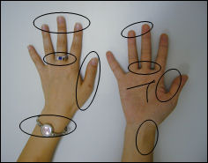 | Locais difíceis de se retirar a sujeira
◆As unhas estão bem cortadas?  ◆Retirou o relógio e os anéis?   | Locais difíceis de se retirar a sujeira | ◆ponta dos dedos  ◆entre os dedos  ◆em volta do polegar  ◆pulso  ◆rugas das mãos

1. Esfregar bem a palma da mão com a espuma do sabão | 2. Esfregar o dorso da mão de forma a alongá-lo
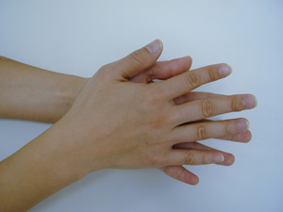 | 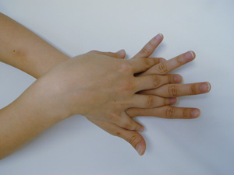
3. Esfregar cuidadosamente a ponta dos dedos e entre as unhas | 4. Entrelaçar as mãos e lavar entre os dedos
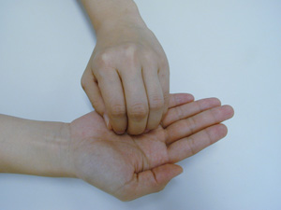 | 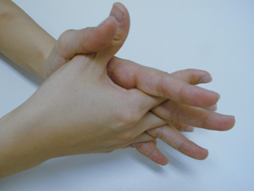
5. Lavar o polegar envolvendo-o com a palma da mão | 6. Não esquecer de lavar também o pulso
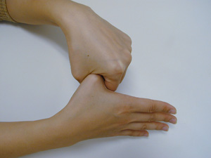 | 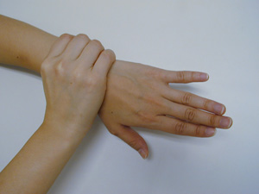
Enxaguar para retirar o sabão e secar as mãos com uma toalha limpa

